Prinsessan Madeleine har fått en egen pelargon

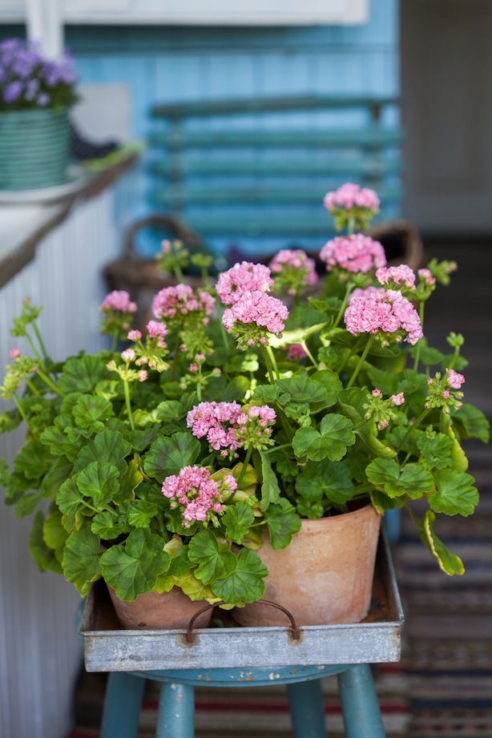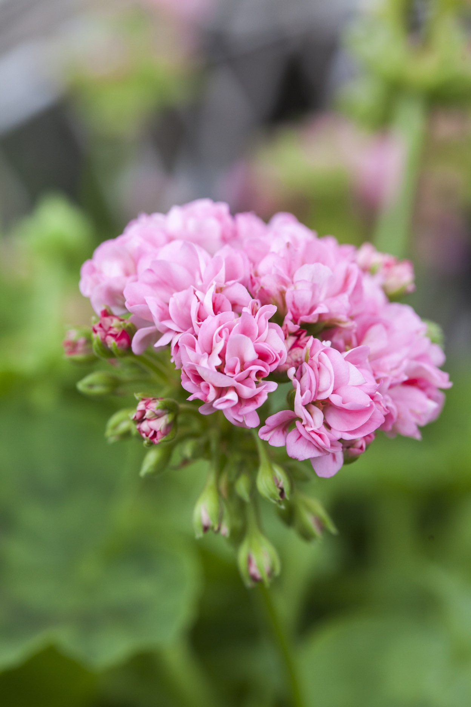

Det finns en oerhörd rikedom av pelargoner på marknaden och hela tiden kommer nya fina sorter. Ett av de senaste tillskotten på marknaden är en pelargon med rojalistisk aura som fått sitt namn efter prinsessan Madeleine.

'Princessan Madeleine' är en charmig och vacker pelargon som hittades i en trädgårdsodling i Skåne som heter Kabbarps Trädgård. Bengt-Åke Henningsson som är trädgårdsmästare på Kabbarps Trädgård berättar att sorten hittades i en odling av pelargoner. Bengt-Åke tyckte att sorten verkade lovande och därför plockades den ut och provodlades ett par år. Sorten gick under arbetsnamnet Madeleine eftersom personalen tyckte den var prinsesslik. Provodlingarna slog väl ut och när det var dags att döpa den nya pelargonen var Madeleine ett givet förslag. Bengt-Åke kontaktade därför hovet med en förfrågan om Madeleine ville ha en pelargon döpt efter sig. Det ville hon gärna och nu finns alltså pelargonen ’Prinsessan Madeleine’ i handeln.

’Prinsessan Madeleine’ är en rosenknoppspelargon med små oerhört söta små blommor. Den trivs allra bäst i ett inglasat uterum, på glasverandan eller den inglasade balkongen. Fönsterbrädan fungerar också ypperligt. Rosenknoppspelargonerna är dock känsliga för regn och bör därför inte placeras under bar himmel.

Regelbunden vattning med svag näringslösning borgar för rojalistisk blomning under lång tid.

